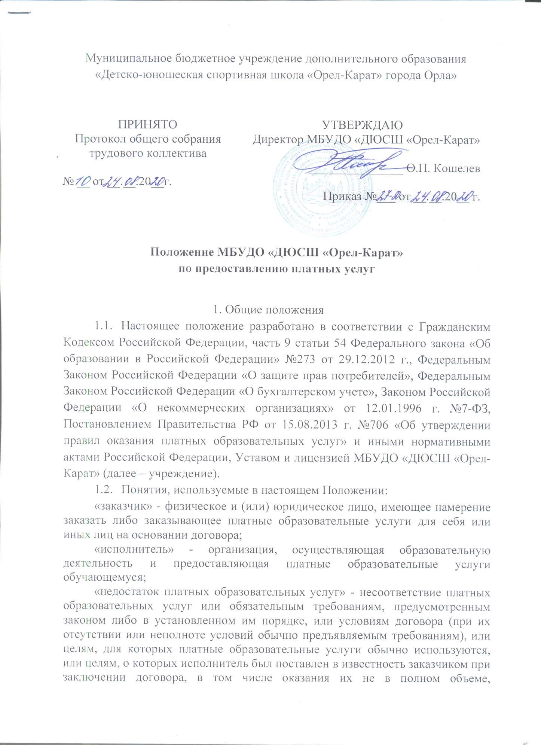

предусмотренном образовательными программами (частью образовательной программы);
«обучающийся» - физическое лицо, осваивающее образовательную программу;
«платные образовательные услуги» - осуществление образовательной деятельности по заданиям и за счет средств физических и (или) юридических лиц по договорам об образовании, заключаемым при приеме на обучение (далее - договор);
«существенный недостаток платных образовательных услуг» - неустранимый недостаток, или недостаток, который не может быть устранен без несоразмерных расходов или затрат времени, или выявляется неоднократно, или проявляется вновь после его устранения, или другие подобные недостатки.
  - Настоящее положение регулирует отношения, возникающие между Заказчиком и Исполнителем при оказании платных образовательных услуг в сфере дополнительного образования.
  - Платные дополнительные образовательные услуги не могут быть оказаны вместо образовательной деятельности, финансовое обеспечение которой осуществляется за счет бюджетных ассигнований федерального бюджета, бюджета Орловской области, местного бюджета. Средства, полученные Исполнителем при оказании таких платных образовательных услуг, возвращаются лицам, оплатившим эти услуги.
  - Организации, осуществляющие образовательную деятельность за счет бюджетных ассигнований федерального бюджета, бюджетов субъектов Российской Федерации, местных бюджетов, вправе осуществлять за счет средств физических и (или) юридических лиц платные образовательные услуги, не предусмотренные установленным государственным или муниципальным заданием либо соглашением о предоставлении субсидии на возмещение затрат, на одинаковых условиях при оказании одних и тех же услуг.
  - Отказ заказчика от предлагаемых ему платных образовательных услуг не может быть причиной изменения объема и условий уже предоставляемых ему исполнителем образовательных услуг.
  - Исполнитель обязан обеспечить заказчику оказание платных образовательных услуг в полном объеме в соответствии с образовательными программами (частью образовательной программы) и условиями договора.
  - Исполнитель вправе снизить стоимость платных образовательных услуг по договору с учетом покрытия недостающей стоимости платных образовательных услуг за счет собственных средств исполнителя, в том числе средств, полученных от приносящей доход деятельности, добровольных пожертвований и целевых взносов физических и (или) юридических лиц. Основания и порядок снижения стоимости платных образовательных услуг устанавливаются локальным нормативным актом и доводятся до сведения заказчика и (или) обучающегося.
  - Увеличение стоимости платных образовательных услуг после заключения договора не допускается, за исключением увеличения стоимости указанных услуг с учетом уровня инфляции, предусмотренного основными характеристиками федерального бюджета на очередной финансовый год и плановый период.

- Порядок предоставления дополнительных платных образовательных услуг.
  - Общий порядок функционирования системы дополнительных платных образовательных услуг.
2.1.1. Система дополнительных платных образовательных услуг формируется на основе анализа спроса на дополнительные образовательные услуги и предполагаемого контингента обучающихся.
2.1.2. Требования к оказанию дополнительных платных образовательных услуг, в том числе к содержанию образовательных программ, специальных курсов, определяются по соглашению сторон и оговариваются в договоре на оказание дополнительных платных образовательных услуг.
2.1.3. Общее руководство системой дополнительных платных образовательных услуг осуществляет директор. В компетенцию директора входит: принятие решения об организации системы дополнительных платных образовательных услуг на основании изучения спроса потенциальных потребителей дополнительных платных образовательных услугах; принятие решения о создании рабочей группы по разработке системы дополнительных платных образовательных услуг и назначении работников организации, ответственных за различные участки дополнительных платных образовательных услуг, координаторов образовательных программ; утверждение видов дополнительных платных образовательных услуг, форм их реализации, способов их оказания; заключение договоров с непосредственными исполнителями дополнительных платных образовательных услуг; заключение договоров с непосредственными потребителями дополнительных платных образовательных услуг; утверждение калькуляции стоимости дополнительных платных образовательных услуг по различным направлениям, сметы доходов и расходов; разрешение спорных ситуаций, возникающих в процессе реализации дополнительных платных образовательных услуг.

2.2. Виды предоставляемых дополнительных образовательных услуг.
2.2.1. К платным образовательным услугам, предоставляемым Исполнителем, относятся:
– обучение по дополнительным общеобразовательным общеразвивающим программам общей физической подготовки спортивно-оздоровительной группы «Чемпион» (с элементами каратэдо) для детей в возрасте от пяти до семи лет.
– обучение по дополнительным общеобразовательным общеразвивающим программам общей физической подготовки спортивно-оздоровительной группы «Олимпиец» (с элементами каратэдо) для детей в возрасте от семи до одиннадцати лет.
– психологическое сопровождение (индивидуальное, групповое), психодиагностика, индивидуальная статистика соревновательной деятельности;
- обучение по дополнительным общеразвивающим программам общей физической подготовки «Путь к успеху» (с элементами каратэдо);
2.2.2. Форма обучения – очная.
2.2.3. Сроки освоения дополнительных общеобразовательных общеразвивающих программ:
Наименование программы | Период обучения | Количество занятий в неделю | Продолжительность занятия (мин.)
ОФП спортивно-оздоровительной группы «Чемпион»  (с элементами каратэдо) | Сентябрь–Июнь | 2 | 45
ОФП спортивно-оздоровительной группы «Олимпиец»  (с элементами каратэдо) | Сентябрь-Июнь | 3 | 90
ОФП «Путь к успеху» (с элементами каратэдо) | Сентябрь-Июнь | 2 | 60
ОФП «Путь к успеху» (с элементами каратэдо | Сентябрь-Июнь | 3 | 60

2.3. Гарантии, предоставляемые учреждением заказчикам дополнительных платных образовательных услуг.
2.3.1. Платные дополнительные образовательные услуги не могут быть оказаны Исполнителем взамен или в рамках основной образовательной деятельности (в рамках основных образовательных программ (учебных планов), федеральных государственных образовательных стандартов и федеральных государственных требований, а также (в случаях, предусмотренных законодательством Российской Федерации в области образования) в рамках образовательных стандартов и требований), финансируемой за счет средств соответствующего бюджета.
2.3.2. Отказ Заказчика от предлагаемых платных образовательных услуг не может быть причиной уменьшения объема предоставляемых ему Организацией основных образовательных услуг.
2.3.3. Исполнитель обязан обеспечить оказание платных образовательных услуг в полном объеме в соответствии с образовательными программами и условиями договора об оказании платных образовательных услуг (далее именуется - договор).
2.3.4. В случае невозможности оказания платных образовательных услуг в полном объеме, возникшей по вине Заказчика, услуги подлежат оплате в полном объеме.
2.3.5. Исполнитель обязан соблюдать утвержденные, им учебный план, годовой календарный учебный график и расписание занятий. Режим занятий (работы) устанавливается исполнителем.
2.3.6. Для организации платных дополнительных образовательных услуг необходимо: положение о платных услугах, приказ об организации платных услуг, правила посещения, дополнительные общеразвивающие программы спортивно-оздоровительной направленности, договор с родителями (законными представителями), заявление от родителей (законных представителей), медицинская справка, ксерокопия свидетельства о рождении ребенка, приказ о зачислении детей в платные группы, журнал учета групповых занятий в платных группах, инструктаж ребенка по охране труда, календарно-тематическое планирование, планы-конспекты занятий.

  - Порядок информирования о платных дополнительных образовательных услугах.

2.4.1. Исполнитель обязан до заключения договора и в период его действия предоставлять заказчику достоверную информацию о себе и об оказываемых платных образовательных услугах, обеспечивающую возможность их правильного выбора.
2.4.2. Исполнитель обязан довести до заказчика информацию, содержащую сведения о предоставлении платных образовательных услуг в порядке и объеме, которые предусмотрены Законом Российской Федерации "О защите прав потребителей" и Федеральным законом "Об образовании в Российской Федерации".
2.4.3. Информация, предусмотренная пунктами 3.3.1 и 3.3.2 настоящего Положения, предоставляется исполнителем в месте фактического осуществления образовательной деятельности, а также в месте нахождения филиала организации, осуществляющей образовательную деятельность.
2.4.4. Исполнитель обязан довести до потребителя (в том числе путем размещения в удобном для обозрения месте) информацию, содержащую следующие сведения:
а) наименование и место нахождения (адрес) исполнителя, сведения о наличии лицензии на право ведения образовательной деятельности с указанием регистрационного номера и срока действия, а также наименования, адреса и телефона органа, их выдавшего;
б) уровень и направленность реализуемых основных и дополнительных образовательных программ, формы и сроки их освоения;
в) перечень образовательных услуг, стоимость которых включена в основную плату по договору, перечень дополнительных образовательных услуг, оказываемых с согласия потребителя, порядок их предоставления;
г) стоимость образовательных услуг, оказываемых за основную плату по договору, а также стоимость образовательных услуг, оказываемых за дополнительную плату, порядок их оплаты;
д) порядок приема и требования к потенциальным потребителям дополнительных платных образовательных услуг;
е) форма документа, выдаваемого по окончании обучения (при необходимости).
2.4.5. Исполнитель обязан также предоставить для ознакомления по требованию заказчика:
а) Устав образовательного учреждения;
б) лицензию на осуществление образовательной деятельности и другие документы, регламентирующие организацию образовательного процесса;
в) адрес и телефон учредителя (учредителей) государственного образовательного учреждения, органа управления образованием;
г) образцы договоров, в том числе об оказании платных дополнительных образовательных услуг;
д) дополнительные образовательные программы, стоимость образовательных услуг по которым включается в основную плату по договору;
ж) перечень категорий потребителей, имеющих право на получение льгот, а также перечень льгот, предоставляемых при оказании платных образовательных, в том числе платных дополнительных образовательных, услуг, в соответствии с федеральными законами и иными нормативными правовыми актами. Исполнитель обязан сообщать потребителю по его просьбе другие относящиеся к договору и соответствующей образовательной услуге сведения.

2.5. Договоры на оказание дополнительных платных образовательных услуг и порядок их заключения.
2.5.1. На правоотношения, возникающие между Заказчиком и Исполнителем при реализации дополнительных платных образовательных услуг распространяются положения Гражданского кодекса РФ о договоре возмездного оказания услуг (подряд).
2.5.2. Информация должна доводиться до потребителя на русском языке и дополнительно, по усмотрению исполнителя, - на государственных языках субъектов Российской Федерации и родных языках народов Российской Федерации.
2.5.3. Исполнитель обязан заключить договор при наличии возможности оказать запрашиваемую потребителем образовательную услугу.
2.5.4. Исполнитель не вправе оказывать предпочтение одному потребителю перед другим в отношении заключения договора, кроме случаев, предусмотренных законом и иными нормативными правовыми актами.
2.5.5. Договор на оказание дополнительных платных образовательных услуг заключается в письменной форме и должен содержать следующие сведения:
а) полное наименование и фирменное наименование (при наличии) исполнителя – юридического лица; фамилия, имя, отчество (при наличии) исполнителя – индивидуального предпринимателя;
б) место нахождения или место жительства исполнителя;
в) наименование или фамилия, имя, отчество (при наличии) заказчика, телефон заказчика;
г) место нахождения или место жительства заказчика;
д) фамилия, имя, отчество (при наличии) представителя исполнителя и (или) заказчика, реквизиты документа, удостоверяющего полномочия представителя исполнителя и (или) заказчика;
е) фамилия, имя, отчество (при наличии) обучающегося, его место жительства, телефон (указывается в случае оказания платных образовательных услуг в пользу обучающегося, не являющегося заказчиком по договору);
ж) права, обязанности и ответственность исполнителя, заказчика и обучающегося;
з) полная стоимость образовательных услуг, порядок их оплаты;
и) сведения о лицензии на осуществление образовательной деятельности (наименование лицензирующего органа, номер и дата регистрации лицензии);
к) вид, уровень и (или) направленность образовательной программы
л) вид документа (при наличии), выдаваемого обучающемуся после успешного освоения им соответствующей образовательной программы (части образовательной программы);-по запросу может быть выдана справка.
м) порядок изменения и расторжения договора;
н) другие необходимые сведения, связанные со спецификой оказываемых платных образовательных услуг.
2.5.6. Договор составляется в двух экземплярах, один из которых находится у исполнителя, другой - у заказчика.
2.5.7. Договор не может содержать условия, которые ограничивают права лиц, имеющих право на получение образования определенного уровня и направленности и подавших заявление о приеме на обучение (далее - поступающие), и обучающихся или снижают уровень предоставления им гарантий по сравнению с условиями, установленными законодательством Российской Федерации об образовании. Если условия, ограничивающие права поступающих и обучающихся или снижающие уровень предоставления им гарантий, включены в договор, такие условия не подлежат применению.
2.5.8. Примерные формы договоров утверждаются федеральным органом исполнительной власти, осуществляющим функции по выработке государственной политики и нормативно-правовому регулированию в сфере образования.
2.5.9. Сведения, указанные в договоре, должны соответствовать информации, размещенной на официальном сайте образовательной организации в информационно-телекоммуникационной сети «Интернет» на дату заключения договора.

2.6. Оплата дополнительных образовательных услуг:
2.6.1. Потребитель обязан оплатить оказываемые образовательные услуги в порядке и в сроки, указанные в договоре. Потребителю в соответствии с законодательством Российской Федерации должен быть выдан документ, подтверждающий оплату образовательных услуг.
2.6.2. Стоимость оказываемых образовательных услуг в договоре определяется по соглашению между исполнителем и заказчиком. Учреждением самостоятельно определяется перечень льгот по снижению стоимости платных образовательных услуг при наличии подтверждающего документа:
а) скидка 30 % на оплату стоимости занятий предоставляется детям, потерявшим одного из кормильцев, одиноким родителям, опекунским семьям.
б) скидка 50 % - для детей из многодетных семей.
в) бесплатно – дети-сироты, дети, оставшиеся без попечения родителей, дети (внуки) работников школы.
2.6.3. На оказание образовательных услуг, предусмотренных договором, может быть составлена смета. Составление такой сметы по требованию потребителя или исполнителя обязательно. В этом случае смета становится частью договора.

III. Ответственность исполнителя и заказчика

3.1. Руководитель учреждения несет ответственность за деятельность по оказанию платных образовательных услуг.
3.2. Непосредственная организация платных образовательных услуг возлагается на сотрудников, назначенных приказом руководителя ответственными за организацию и ведение платных образовательных услуг.
3.3. Исполнитель оказывает образовательные услуги в порядке и в сроки, определенные договором и уставом государственного образовательного учреждения.
3.4. За неисполнение либо ненадлежащее исполнение обязательств по договору исполнитель и заказчик к несут ответственность, предусмотренную договором и законодательством Российской Федерации.
3.5. При обнаружении недостатка платных образовательных услуг, в том числе оказания их не в полном объеме, предусмотренном образовательными программами (частью образовательной программы), заказчик вправе по своему выбору потребовать:
3.5.1. безвозмездного оказания образовательных услуг;
3.5.2.соразмерного уменьшения стоимости оказанных платных образовательных услуг;
3.5.3. возмещения понесенных им расходов по устранению недостатков оказанных платных образовательных услуг своими силами или третьими лицами.
3.6. Заказчик вправе отказаться от исполнения договора и потребовать полного возмещения убытков, если в установленный договором срок недостатки платных образовательных услуг не устранены исполнителем. Заказчик также вправе отказаться от исполнения договора, если им обнаружен существенный недостаток оказанных платных образовательных услуг или иные существенные отступления от условий договора.
3.7. Если исполнитель нарушил сроки оказания платных образовательных услуг (сроки начала и (или) окончания оказания платных образовательных услуг и (или) промежуточные сроки оказания платной образовательной услуги) либо если во время оказания платных образовательных услуг стало очевидным, что они не будут осуществлены в срок, заказчик вправе по своему выбору:
а) назначить исполнителю новый срок, в течение которого исполнитель должен приступить к оказанию платных образовательных услуг и (или) закончить оказание платных образовательных услуг;
б) поручить оказать платные образовательные услуги третьим лицам за разумную цену и потребовать от исполнителя возмещения понесенных расходов;
в) потребовать уменьшения стоимости платных образовательных услуг;
г) расторгнуть договор.
3.8. Заказчик вправе потребовать полного возмещения убытков, причиненных ему в связи нарушением сроков начала и (или) окончания оказания платных образовательных услуг, а также в связи с недостатками платных образовательных услуг.
3.9. По инициативе исполнителя договор может быть расторгнут в одностороннем порядке в следующем случае:
а) применение к обучающемуся, достигшему возраста 15 лет, отчисления как меры дисциплинарного взыскания;
б) невыполнение обучающимся по профессиональной образовательной программе (части образовательной программы) обязанностей по добросовестному освоению такой образовательной программы (части образовательной программы) и выполнению учебного плана;
в) установление нарушения порядка приема в осуществляющую образовательную деятельность организацию, повлекшего по вине обучающегося его незаконное зачисление в эту образовательную организацию; г) просрочка оплаты стоимости платных образовательных услуг;
д) невозможность надлежащего исполнения обязательств по оказанию платных образовательных услуг вследствие действий (бездействия) обучающегося.
3.10. Контроль за соблюдением Правил оказания платных услуг осуществляют федеральный орган исполнительной власти, выполняющий функции по контролю и надзору в области образования и науки, и другие органы и организации, на которые в соответствии с законами и иными нормативными правовыми актами Российской Федерации возложены контрольные функции.

IV. Заключительные положения.

4.1. Контроль за выполнением настоящих Правил образовательными учреждениями в пределах своей компетенции осуществляют:
а) управление образования администрации города Орла;
б) другие государственные органы и организации, на которые в соответствии с законами и иными правовыми актами Российской Федерации возложена проверка деятельности образовательных учреждений;
4.2. Текст настоящего Положения подлежит доведению под роспись до сведения работников школы, оказывающих дополнительные платные образовательные услуги.
4.3. Настоящее Положение вступает в силу с момента его подписания и действует в настоящем изложении до минования необходимости либо внесения изменений.
4.4. В соответствии с законодательством Российской Федерации учреждение, при наличии вины, несёт ответственность перед потребителем за неисполнение или ненадлежащее исполнение условий договора, несоблюдение требований, предъявляемых к оказанию услуг.
4.5. Должностные лица, виновные в нарушении настоящего положения, несут ответственность в установленном законом порядке.

